

**ACTIVIDAD:**

**VAS AYUDARLE A ANDRES A PODER SOLUCIONAR EL SIGUIENTE PROBLEMA**.

* Sus amigos están organizando una fiesta y desean que Andrés lleve la música, pero para esto la piden organizada de acuerdo a los siguientes datos
* **NOMBRE DE LA CANCIÒN**
* **INTERPRETE O COMPOSITOR**
* **GENERO**
* **DURACIÒN DE LA CANCIÒN**



**ACTIVIDAD:**

* COMPLETA LAS TABLAS SIGUIENTES CADA UNA CON 15 DATOS, DEBES UTILIZAR

PARA RELLENAR.

* INVENTA UNA TABLA QUE TE PERMITA ORGANIZAR ALGUNAS COSAS DE TU CUARTO.



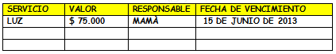

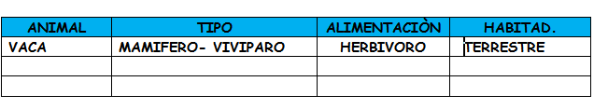

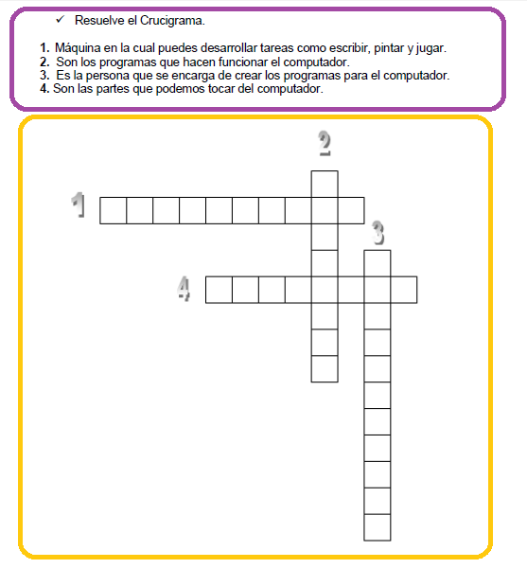

**proceso No.5 tu reto**

Escribe los ingredientes y pasos necesarios para realizar las siguientes recetas, utiliza diferentes estilos de viñetas

* **ARROZ DE LECHE**
* **AREPAS**
* **GELATINA**
* **PERRO CALIENTE**



**CREA 5 TABLAS EN WORD, QUE TE PERMITAN ORGANIZAR INFORMACIÓN COTIDIANA, TOMA COMO EJEMPLO LA**

**TABLA DEL EJERCICIO**

**SIGUIENTE**

**Juan David siempre pierde el reporte de sus notas, ayúdale a crear una tabla así, para que solucione su problema.**

|  |  |  |  |  |  |
| --- | --- | --- | --- | --- | --- |
| **MATERIA** | **DIA DE LA SEMANA** | **PROFESOR** | **NOTA PRIMER PERIODO** | **NOTA SEGUNDO PERIODO** | **NOTA TERCER PERIODO** |
|  |  |  |  |  |  |
|  |  |  |  |  |  |
|  |  |  |  |  |  |
|  |  |  |  |  |  |
|  |  |  |  |  |  |